Computer

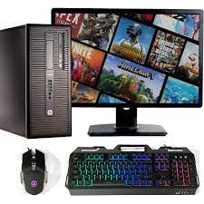કોમ્પ્યુટર એ ખુબ જ ઝડપ થી કાયૅ કરતું ઈલેક્ટોનિક સાધન છે . તેમા ગાણિતિક તેમજ તાર્કિક (logical ) કાયો કરી શકાય છે જેમાં ધણી બધી માહિતી

સંગ્રહ કરી શકાય છે સંગ્રહ કરેલી માહિતી મેળવી શકાય અને એના પર જે પ્રક્રિયા કરવી હોય એ પ્રક્રિયા એકદમ ચોકસાઈ પૂર્વક અને ઝડપથી કરી શકાય છે

કમ્પ્યુટર એવી સહરચના છે કે જેમાં મુખ્ય ત્રણ કરીયો થાય છે

ftubvgtwxh yu Ftwct s Lzvt :te ftgto fh;twk Ejtufxturltf mtt"tlt Au. ;tubtt dttrKtr;tf ;ttrfof ftgttu fhe Ntftgt Au. subttk DtKte ct"te bttrn;te mtkdt{n fhe Ntftgt Au. mtkdt{n fhujte bttrn;te btuGJte Ntftgt yltu yultt vth su vt{r_gtt fhJte ntugt yu vt{r_gtt

yuf’bt attufmttE vtqJtof yltu Lzvt:te fhe Ntftgt Au .

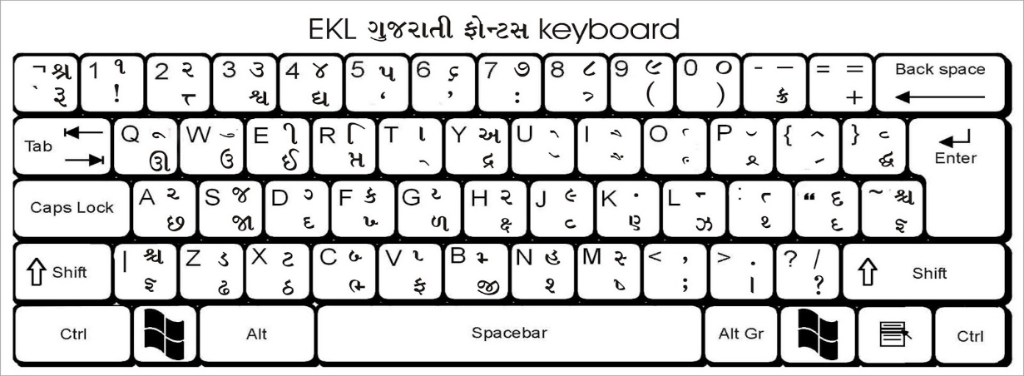fbvgtwxh yuJte mtnhatltt Au fu subttk btwFgt *tKt rf[gtt :ttgt Au.